Family Math Studio Lección 1.3 · Sesión 2 · 5.NBT.B.7

Las matemáticas están en mi mundo
Elegir una herramienta y cambiar minutos a horas y minutos dividiendo entre 60.
Nombre Fecha

La chispa de hoy
Un mapa de ruta muestra un autobús nocturno. Sale a medianoche y viaja durante 500 minutos. ¿A qué hora llega? Primero adivina: ¿llega antes de las 8:00 a.m. o después?
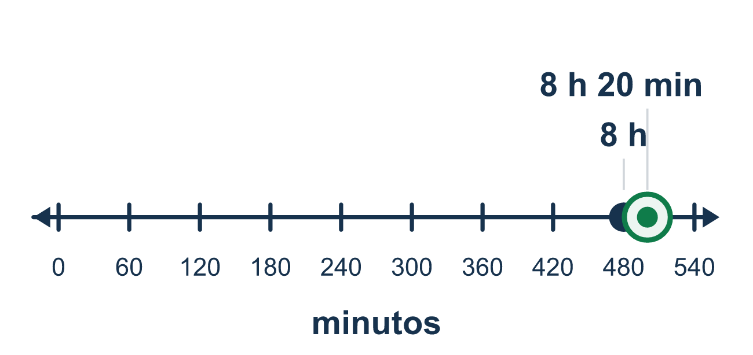
Nuestro modelo de clase: la recta numérica de saltos de 60 minutos

Inténtalo
Resuélvelo en papel. Escribe una respuesta en cada línea.
- ¿Cuántos minutos hay en 1 hora?
A. 60 B. 100 C. 30 D. 12
Mi respuesta
- ¿Cuántos minutos hay en 2 horas?
A. 200 B. 22 C. 120
Mi respuesta
- Un viaje dura 4.5 minutos. ¿Cuántos minutos duran 10 viajes?
A. 0.45 B. 45 C. 14.5 D. 450
Mi respuesta
- Una recta numérica está marcada cada 60 minutos. ¿Cuántos saltos llegan a 240 minutos?
A. 24 B. 6 C. 3 D. 4
Mi respuesta
- ¿Cuánto son 200 minutos en horas y minutos?
A. 3 horas 20 minutos B. 2 horas 20 minutos C. 3 horas 2 minutos D. 3.2 horas
Mi respuesta
- Una fiesta empieza a medianoche. ¿Qué hora es 330 minutos después?
A. 3:30 a.m. B. 5:30 a.m. C. 6:30 a.m.
Mi respuesta

Conversen
¿Cuántas horas completas caben y cuántos minutos sobran?

Misión en casa
Otra situación: usen un teléfono o un reloj. Empiecen a medianoche y pregunten qué hora es 150 minutos después. Dejen que su estudiante cuente de 60 en 60 con los dedos y diga los minutos que sobran.

Si se atoran, pregunten
- ¿Qué herramienta mostraría esto mejor — una barra, una recta numérica o una tabla?
- ¿Cuántos minutos hay en una hora? Entonces, ¿entre qué dividimos?
- ¿Qué significa el número que sobra en este problema?

Hazlo en pantalla

Escanea o escribe el enlace. La misma lección, con pistas. eduwonderlab.com/lessons/1-3-part2/homework.html
¿Cómo te sentiste? (opcional) ☐ Difícil ☐ Voy mejorando ☐ Lo entendí

Family Math Studio · Para adultos Lección 1.3 · Sesión 2 · 5.NBT.B.7

Respuestas y notas para conversar
Las matemáticas están en mi mundo

Lo que aprende tu estudiante
Esta noche elegimos una herramienta de matemáticas — un diagrama de cintas, una recta numérica o una tabla — y la usamos para convertir muchos minutos en horas y minutos.

Respuestas
Pidan a su estudiante que explique antes de mirar.
- A. 60. Hay 60 minutos en 1 hora.
- C. 120. 2 horas son 60 + 60 = 120 minutos.
- B. 45. 4.5 × 10 = 45. Multiplicar por 10 mueve cada dígito un lugar a la izquierda.
- D. 4. 240 ÷ 60 = 4, así que 4 saltos de 60 llegan a 240 minutos.
- A. 3 horas 20 minutos. 3 horas son 180 minutos y 200 − 180 = 20 que sobran, así que 3 horas 20 minutos.
- B. 5:30 a.m.. 330 ÷ 60 es 5 y sobran 30, así que son 5 horas y 30 minutos después de medianoche: 5:30 a.m.

Conversen
¿Cuántas horas completas caben y cuántos minutos sobran?

Cuando se atoren, pregunten
- ¿Qué herramienta mostraría esto mejor — una barra, una recta numérica o una tabla?
- ¿Cuántos minutos hay en una hora? Entonces, ¿entre qué dividimos?
- ¿Qué significa el número que sobra en este problema?

Eviten decir
- Solo mueve el punto decimal dos lugares y ya tienes las horas.
- No necesitas un dibujo, solo usa la calculadora.
- El residuo no importa, redondéalo y ya.

Misión en casa
Otra situación: usen un teléfono o un reloj. Empiecen a medianoche y pregunten qué hora es 150 minutos después. Dejen que su estudiante cuente de 60 en 60 con los dedos y diga los minutos que sobran.

